臺灣高雄戒治所 愛滋病防治活動照片
活動名稱：戒治人愛滋衛教宣導
日 期：96年10月09日15：30～16：30
辦理單位：燕巢衛生所主辦
地 點：1工教室
對 象：戒治人84名
收容人愛滋衛教活動
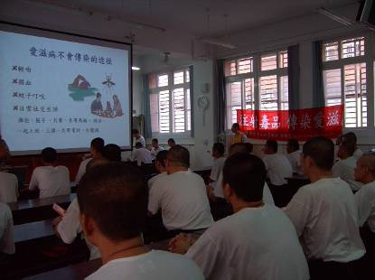
收容人愛滋衛教活動
